VÁRPALOTA KISTÉRSÉG

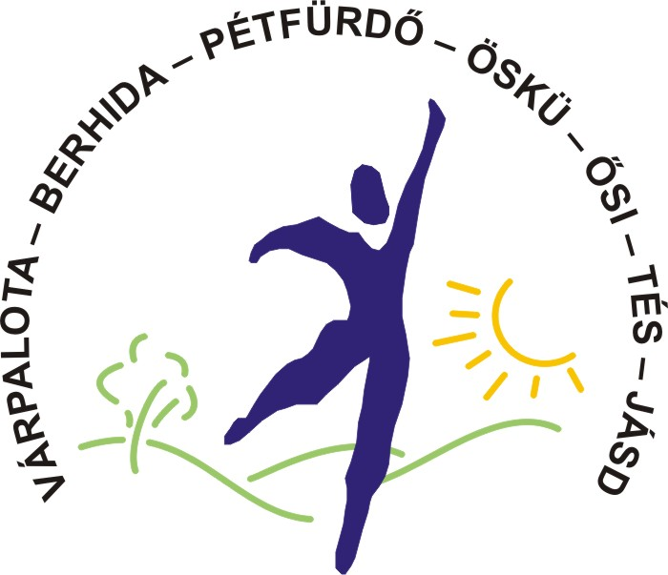
TÖBBCÉLÚ TÁRSULÁSA
MUNKASZERVEZETE

 8100 Várpalota, Gárdonyi G. u. 39.
 (88) 592-660/225  (88) 592-660/ 225

Iktatószám: 392-4/2009 Tárgy: Szakvélemény
Ügyintéző: Kovácsné Tobak Márta
Telefon/fax: 06/88/592-660/225 mellék
E-mail: kovacsnemarta@citromail.hu

Szakvélemény a „Gyermekkert” óvodai nevelési program kiegészítése tárgyában

Az óvodai nevelési program kiegészítésének véleményezését Kerekes Anna Ősi Község Polgármesterének és Péringer Ferencné Ősi Község Jegyzőjének megbízásából végeztem el.

A rendelkezésemre bocsátott dokumentum:
A „Gyermekkert” óvodai nevelési program kiegészítése az egységes óvoda-bölcsődei csoport működtetése céljából.

Az ősi óvoda „A bölcsődei nevelés-gondozás országos alapprogramja” mint a tartalmi szabályozás legmagasabb szintű dokumentuma figyelembevételével egészítette ki a helyi nevelési programját. Ez az egymásra épülés biztosítja az általános követelmények teljesítését.

Az óvoda nevelési programjának kiegészítése követi a bölcsődei alapprogram felépítését. Kitűnik belőle, hogy a bölcsődés korú gyermekek számára a családi nevelést segítve kívánják elősegíteni a harmonikus fejlődést.
A bölcsődei ellátás középpontjában a nevelés-gondozás áll, amit tükröz a nevelési program.
A napirend biztosítja a nyugodt, folyamatos gondozást, nevelést, a csoport belső nyugalmát.

A IX. fejezetből hiányolom a kapcsolatok felsorolásából:
a szakmai központ megemlítését (a regionális módszertani bölcsődét), melynek feladata a szakmai működés segítése és folyamatos figyelemmel kísérése.

A XI. fejezet után, a zárszó előtt hiányolom „A fejlődés leggyakoribb jellemzői a bölcsődéskor végére” című fejezetet.

Összegzés:
Az óvodai nevelési program kiegészítése az intézmény fenntartójának jóváhagyásával válik érvényessé.
Az intézményvezetővel történt megbeszélés után a két hiányzó témakör bekerült a Gyermekkert óvodai nevelési program kiegészítésébe.

A Gyermekkert óvodai nevelési program tartalmazza az előírt formai és tartalmi követelményeket.

Várpalota, 2009. október 19.

Kovácsné Tobak Márta
kistérségi közoktatási szakreferens

